Nom : ………………………………………………….
Prénom : ……………………………………………….
Classe : 1 CA ET CB

Exercices

DOC 1 : la vie de la forêt
« Il y a plus d’organismes vivants dans un hectare de sol forestier que d’humains sur l’ensemble du globe. Un gramme de sol peut abriter jusqu’à trois milliards de micro-organismes ».

DOC 2 : expérience de Berlèse
Une fraction de sol est prélevée. Elle est disposée sur un tamis placé dans un entonnoir.

Expérience 1 | Expérience 2
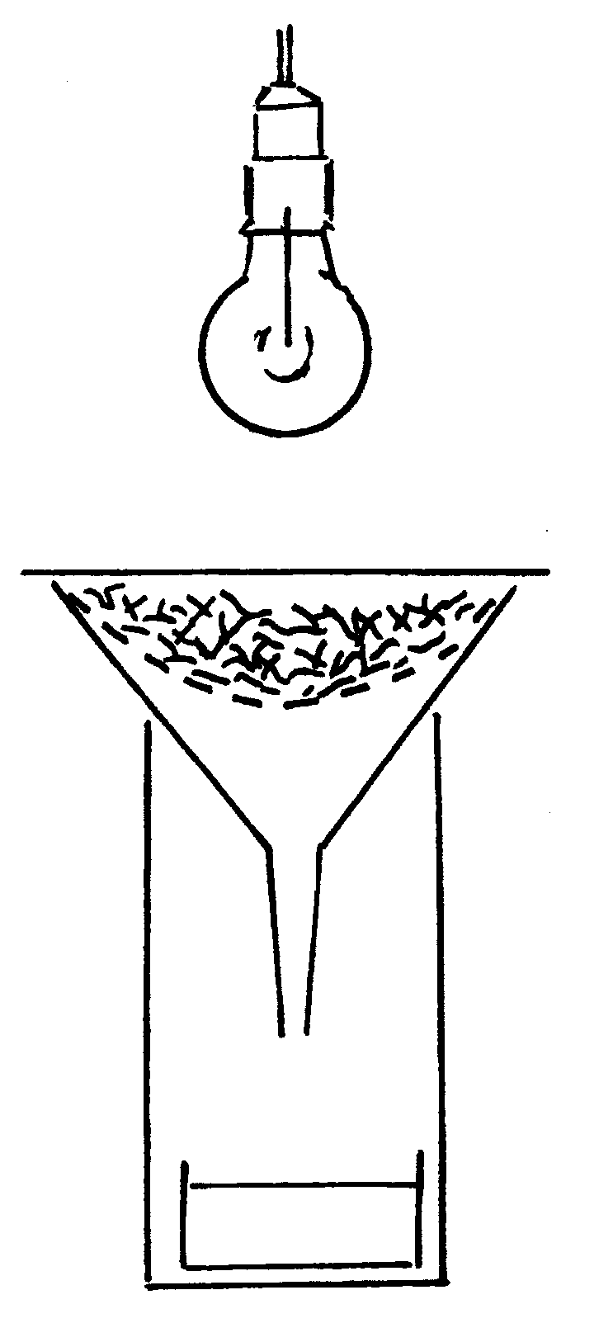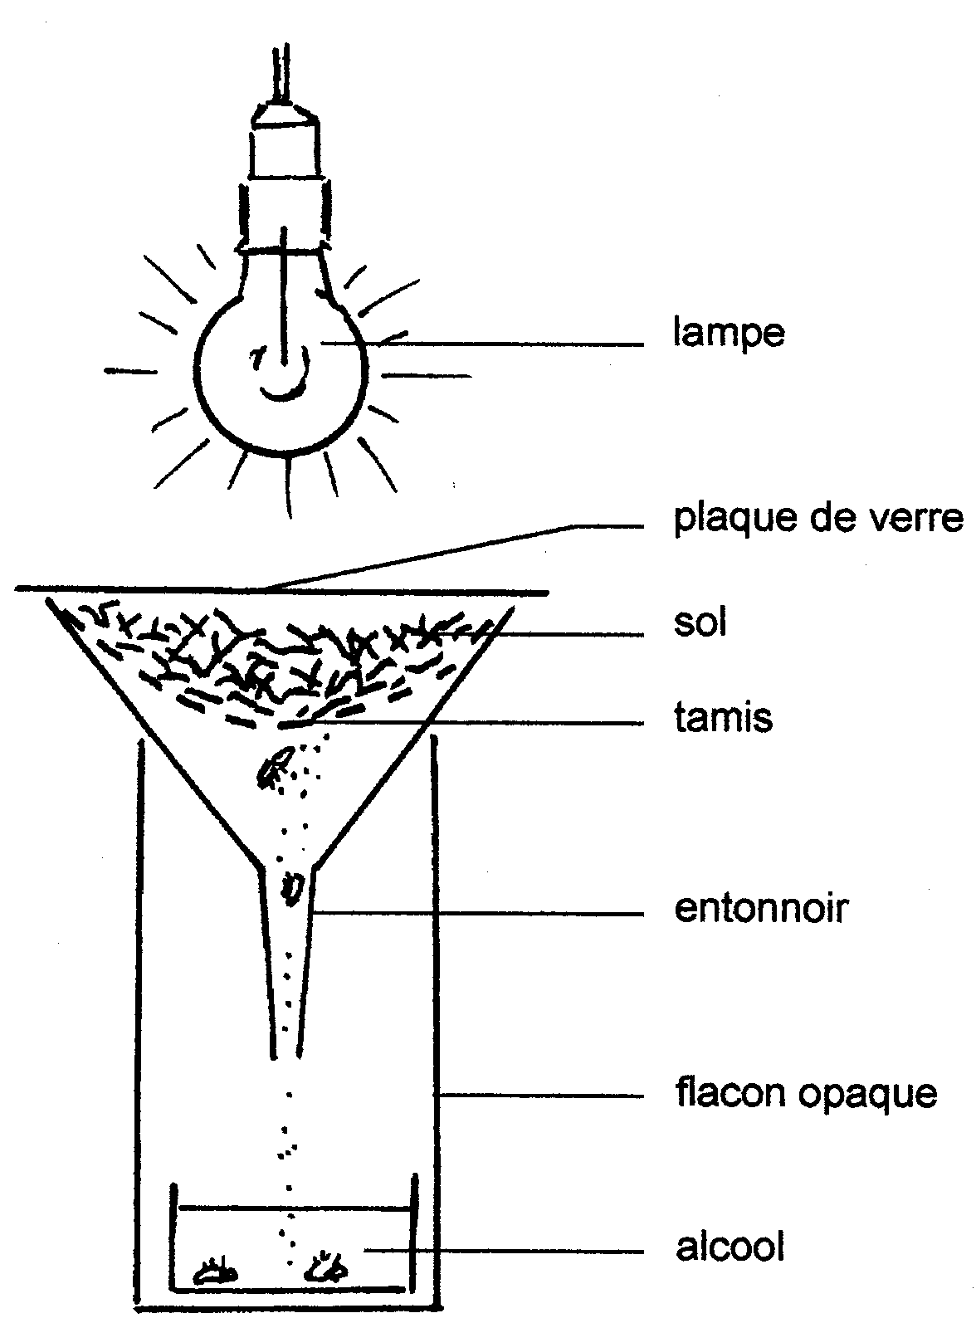

Doc : Évaluation en SCIENCES au 1er degré Communauté française

Parmi les êtres vivants récoltés, on trouve généralement :
- des Insectes, « famille » d’animaux présentant trois paires de pattes ;
- des Arachnides, « famille » d’animaux à quatre paires de pattes ;
- des Myriapodes, « famille » d’animaux présentant plus de dix paires de pattes.

Parmi les animaux récoltés, en voici quatre :
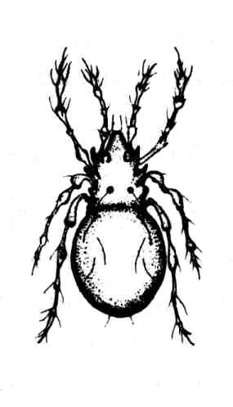  1 : un acarien oribate | 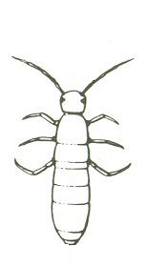  antenne  2 : un collembole
3 : un acarien gamaside | 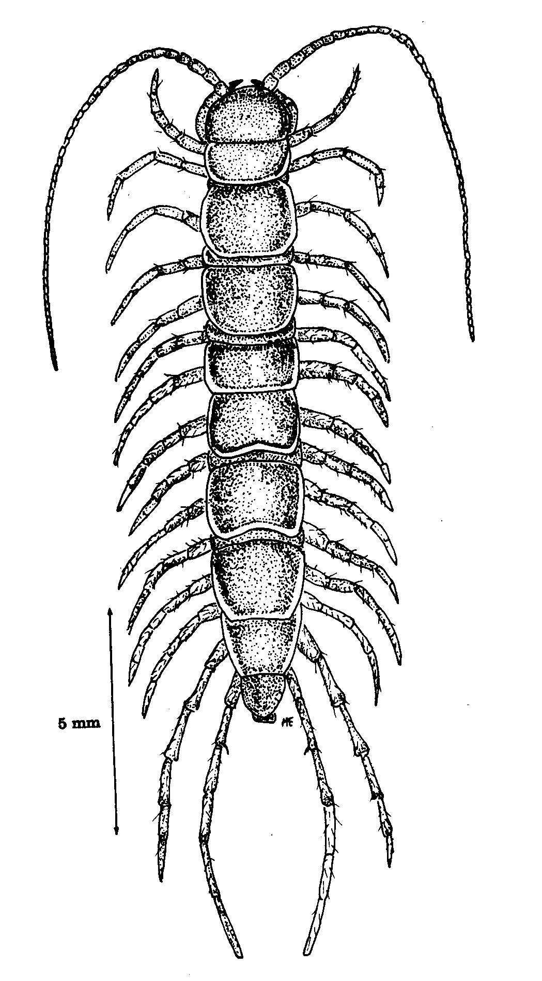  4 : un lithobie

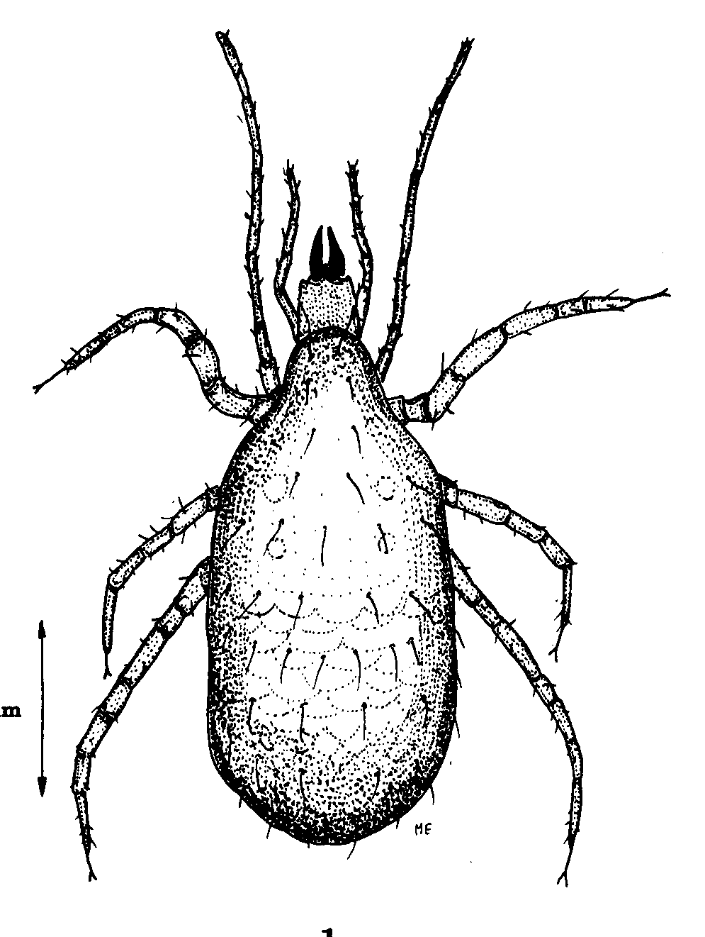
Pièces buccales
(bouche)

«Aperçu de l’écologie du sol», CTP 1981

- Associe chaque animal à une « famille ».

 | Animal | « Famille »
 | Acarien oribate
 | Collembole
 | Acarien gamaside
 | Lithobie
- Quel stimulus permet d’expliquer pourquoi on récolte davantage d’animaux dans l’expérience 2 que dans l’expérience 1 ?
………………………………………………………………………………………………………………………………………………………………………………………………………………………………………………………………………………………………………………………………………………………………………………………………………………………………………………………………………………………………………………………………………

- Quelle réaction provoque ce stimulus sur les animaux du sol ?
……………………………………………………………………………………………………………………………………………………………………………………………………………………………………………………………………………………………………………………………………………………………………………………………………………………………………………………………………………………………………………………………………..

- Trie et classe ces 4 animaux.

Critère :

Caractéristique : animaux possédant 3 paires de pattes

NON

OUI

- Cite les 3 exemples de milieux de vie différents correspondant aux 3 états physiques.

Exemple : une haie correspond à l’état solide.

……………………………………………………………… correspond à l’état …………………………………………………… .
……………………………………………………………… correspond à l’état …………………………………………………… .
……………………………………………………………… correspond à l’état …………………………………………………… .

- Comment appelle-t-on ces 3 milieux ?
Le ……………………………………………… ……………………………………………………………
Le ……………………………………………… ……………………………………………………………
Le ……………………………………………… ……………………………………………………………

- Quels sont les 2 éléments principaux qui caractérisent un milieu de vie ?
…………………………………………………………………… ……………………………………………………………………

- Le sous-sol est-il un milieu de vie ? Oui / Non (Entoure ta réponse)
Justifie ton choix.
……………………………………………………………………………………………………………………………………………………………

- Cite 4 caractéristiques importantes des êtres vivants. ……………………………………………………………………………………………………………………………………………………………………………………………………………………………………………………………………………………………………………………………………………………………………………………………………………………………………………………………………………………………………………………………………………………………………………………………………………………………………………………

- Donne 2 exemples de stimulus différent.
- …………………………………………………………………………………………………………………………………………………………
- …………………………………………………………………………………………………………………………………………………………

